

中華高協北區月賽，沙比亞特馬克強摘二月冠
羅開Golf 頻道2018年1月31日 下午7:48
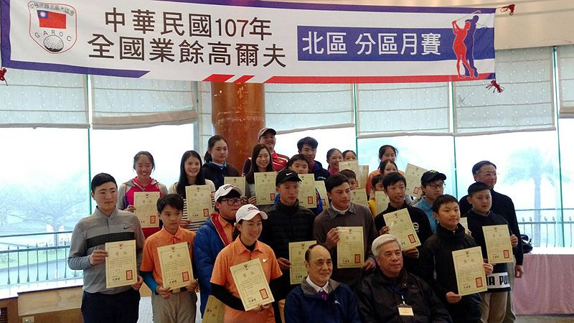
高爾夫》中華高協北區月賽，沙比亞特馬克強摘二月冠

【羅開新聞中心Thomas綜合報導 圖提供/鮑育宏】考量農曆春節將至，提前進行的二月份中華高協北區月賽，一月三十一日在桃園市蘆竹區的台北高爾夫俱樂部完成最後回合賽程。開局紅字成績單獨領先男子A組成績榜的沙比亞特馬克，今日在天象多變的低溫中完成比賽，儘管只交出八十三桿成績，最後仍以一百五十四桿的四桿勝差，拿下二月份的分組冠軍。
適逢寒流來襲，週三的北區二月賽在平均溫度落在十三度的台北球場進行決賽，上午六點五十五分第一組開球時還下著雨，或許是老天爺眷顧這些年輕選手，在開球出發後不久，雨勢竟停，接著在清涼無雨的天氣下，比賽進行順暢，兩點十分完成賽程。頒獎典禮時，窗外先捲起濃霧，接著又下起大雨。
台北球場培訓球員沙比亞特馬克昨天有七十一桿的好成績，原本想在培訓球場有個更上層樓的表現。在第一洞就抓到小鳥，或許是求好心切，接著的發球都偏右，接著在樹林中奮鬥許久，直到第八洞才逐漸找到揮桿節奏，接連打平標準桿。
「今天的發球狀況不佳，發球失誤就是不斷地救球，直到比賽中段才稍稍正常，」沙比亞特馬克說：「在第十一到十六洞間連打了六個帕，原本想在收尾的兩洞抓各兩隻鳥結束比賽，不料又失手，爆桿結束比賽。還好昨天打得還可以，幸運的贏得比賽。」
由於去年在佛度盃台灣賽贏得男子U16組冠軍，因此，沙比亞特馬克在結束這個月的高協比賽後，將在春季排名賽前的三月一日到三日間前往越南參加第十二屆佛度盃亞洲總決賽。
沙比亞特四桿贏走分組冠軍，男子A組溫新、黃泊儒兩天成績都是一百五十八桿，排名分居第二與第三。徐嘉哲以一百六十一桿，獨居第四名。
男子B組戰況瞬變，一月初在苗栗苑裡的全國球場JGTA台灣賽，獲頒Heart of a Champion Award（冠軍之星）的陳瑋利。今天在球場的後九洞進帳兩鳥，交出七十六桿，以一百五十五桿，後來居上的贏得分組第一名。游玄安、劉殷睿同以一百五十七桿，排名第二與第三、林士軒則位於第四。
男Ｃ組魏經允今天打出八十六桿，以一百七十六桿，分組奪冠。吳晏宇兩桿之差，排名第二。黃凱駿交出八十七桿，以一百八十桿，獨居第三名。領先出發的謝承洧今天打出九十二桿，在男D組以一百八十一桿，十四桿勝差，贏得分組勝利。施友翔以一百九十五桿，排名居次，陳秉承排名第三。
連續兩次月賽開局領先的女A組陳文芸，今天打出七十七桿，以一百五十七桿，奪得冠軍歸。陳奕融以一百六十三桿，名列第二。楊棋文一百六十五桿，排名第三。
女子B組葉家儒沒有讓煮熟的鴨子飛走，今天打出八十三桿，以一百六十七桿，分組排名第一。周書羽同樣打出八十三桿，以一百六十九桿，名列第二。盧芸屏再一桿之差，獨居第三名。
冬季賽CD組奪冠的盧芊卉兩天交出一百六十三桿，輕鬆摘冠。陳品睎以一百七十一桿，名列第二。蔡宜儒、汪天茵同為一百八十桿，排名分居第三與第四。女子D組三姝之戰，洪阡瑋兩天一百八十五桿奪冠。羅文彤排名第二，謝秉樺名列第三。
「中華高協月賽」是由負責台灣與世界各地高爾夫協會聯繫的中華民國高爾夫協會主辦，分區月賽是台灣高爾夫菁英選手培育的搖籃，再加上一年四場全國業餘排名季賽與象徵台灣業餘最高榮譽的台灣業餘錦標賽，加上八個月、三區共二十四場分區月賽，從點、線、面架構台灣青少年高球發展藍圖。

